第一单元 直线运动

一、单元概述
本单元参考《2017年版高中物理课标》必修1的“机械运动与物理模型”主题，主要由描述直线运动的物理量、匀变速直线运动规律、自由落体运动规律等内容组成．本单元内容与初中学过的匀速直线运动构成了直线运动的基础知识；通过本单元的学习，学生可以初步形成运动观念，为后续牛顿运动定律、曲线运动等的学习做好知识与方法的储备．
在本单元学习中，学生经历质点模型的建立过程，体会建构物理模型的思维方式，认识物理模型在探索自然规律中的作用；在形成速度、加速度等概念的过程中，感受用比值定义物理量的方法，体会物理问题研究中的极限方法和抽象思维方法；经历用DIS测速度、加速度来研究直线运动的过程，建立匀变速直线运动规律，学会用数字化实验研究运动的基本技能和方法；了解“落体运动”的研究历程，体会物理实验与科学推理在物理学研究中的作用；在直线运动的学习过程中，体会物理学是对自然现象的描述与解释，激发学生学习物理的兴趣．
本单元为高中起始学习内容，建议适当放慢学习进度，让学生适应高中物理的学习，课程内容学习建议安排13课时．

二、内容要求
本单元对应《2017年版高中物理课标》必修1的。机械运动与物理模型”主题，下表中的“标引”与《2017年版高中物理课标》【内容要求】下的序号一致，“内容”是根据【内容要求】提炼出的单元主要内容，“具体要求例举”是针对主要内容给出的表现性要求的示例．
标引 | 内容 | 具体要求例举
1.1.2 | 质点 | 了解质点．能说出质点的含义；能说出将物体抽象为质点的条件；能初步运用“抽象”和“概括”的思维方式将特定实际情境中的物体抽象成质点，初步认识物理模型在探索自然规律中的作用．
1.1.3 | 位移 | 理解位移．能说出位移的概念；会画位移矢量；会用矢量的运算法则计算位移；能区别路程与位移；会用DIS测量位移；会画出运动物体的x–t图像，初步了解运动的时空观．
 | 速度 | 理解速度．能说出平均速度、瞬时速度的概念；能简述运用极限方法建立瞬时速度的过程；会在x–t图像上获取运动物体在一段时间内的平均速度，会画出运动物体的v–t图像．
 | 测量做直线运动物体的瞬时速度 | 会用DIS“测量直线运动物体的瞬时速度”．能说出实验的目的和实验的原理；能说出光电门的工作原理；会按要求搭建实验装置，完成实验，能用极限的方法解释瞬时速度的测量方法，知道实验存在误差．
 | 加速度 | 理解加速度．能说出加速度的概念、加速度的方向、加速度的物理意义；会用加速度的定义式进行计算；会通过类比速度概念构建加速度概念，体会物理研究中的抽象思维方法；会用DIS测量直线运动物体的加速度，会由v–t图像得出运动物体一段时间内的加速度．
 | 匀变速直线运动 | 理解匀变速直线运动．能用公式、图像等方法描述匀变速直线运动的规律；能分析匀变速直线运动的特点，能运用其规律解决实际问题；知道匀速运动、匀变速直线运动都是一种理想化的运动棋型，能将实际情境中的物体运动抽象为匀速、匀变速直线运动等物理模型，在此基础上解决实际问题；认识物理模型在探索自然规律中的作用．
1.1.4 | 自由落体运动 | 认识自由落体运动．能简述亚里士多德和伽利略在对落体运动的研究中的主要观点和研究方法；能将实际情境中的落体运动抽象为自由落体运动；能用公式、图像等方法描述自由落体运动，能分析自由落体运动的特点．
说明 《2017年版高中物理课标》必修1的“机械运动与物理模型”主题下【内容要求】“1.1.1 了解近代实验科学产生的背景，认识实验对物理学发展的推动作用．”未在表格中列出，建议在高中物理序言课中或者在本单元的学习中结合相应的物理学史加以落实．

三、教学指引

（一）内容结构导图
v–t图像
x–t图像
极限方法
抽象思维方法
速度公式
v = v₀ + at
v = gt
h = $\frac{1}{2}$ gt²
图像描述
公式描述
模型建构
矢量运算
直线运动
描述运动的物理量
匀变速直
线运动
自由落体
运动
落体运动
的研究历程
位移公式
x = v₀t + $\frac{1}{2}$at²
位移
速度
加速度
质点
平均速度
瞬时速度
实验和推理
v₀ = 0，a = g

（二）任务设计举隅
本单元的任务设计思考路径是：在研读《2017年版高中物理课标》的基础上，发掘出学生完成本单元学习后能够处理的一项任务，将其作为本单元学习的核心任务．《2017年版高中物理课标》必修1“机械运动与物理模型”主题的【内容要求】中有“例5 用打点计时器、频闪照相或其他实验工具研究匀变速直线运动的规律．”，它直接反映出学生学习后的综合能力表现．根据学校的实际情况，选择合适的实验工具，考虑到学生学科素养水平需要根据学生在真实问题解决过程中的表现来确定，因此将单元的核心任务确定为“用实验工具研究一段真实的直线运动”，在教学中核心任务还需要进一步分解，以利于逐步落实，具体的任务分解、相关的教学内容及课时安排详见下表．
核心任务（问题）及其分解 |  |  | 教学内容 | 课时安排
用实验工具研究一段真实的直线运动 | 描述百米赛跑运动 | 描绘运动物体的轨迹 | 质点、物理模型 | 1
 |  | 描述做直线运动的物体位置随时间的变化 | 位移、时间、x–t图像 | 2
 |  | 描述做直线运动的物体位置变化的快慢 | 速度、v–t图像 | 2
 |  | 描述物体做变速直线运动过程中速度变化的快慢 | 加速度 | 2
 | 研究落体运动 | 追寻落体运动研究历程 | 伽利略对落体运动的研究历程 | 1
 |  | “亲历”落体运动规律的探索之路 | 自由落体运动的规律 | 2
 |  | 研究生活中的匀变速直线运动 | 匀变速直线运动的规律 | 2
用实验工具研究一段真实的直线运动（小组研究汇报） |  |  | 解决问题 | 1

（三）重点活动举隅

1．单元活动
活动名称 描述百米赛跑运动
活动资源 运动员百米赛跑的频闪照片，中国运动员苏炳添破百米赛跑纪录的视频，运动员百米赛跑的分析数据，体育课百米跑期间对同学侧面拍摄的一段视频，视频分析软件，有关“先进的计时系统是奥运会最公正的裁判”的阅读材料．
活动系列
对应课时 | 活动过程 | 活动说明
第一课时 | 分析交流 利用百米赛跑的部分频闪照片，分析交流运动员百米赛跑过程中，运动员身上哪个部位的运动能更好地反运动员的整体运动．示范验证在学生讨论的基础上，示范用软件分析百米赛跑的视频，验证学生的想法． | 学生经历质点模型的构建过程，知道将物体抽象为质点的条件后，参与一个解决真实问题的活动．  教师的示范验证过程，既教会学生使用视频分析软件，又引导学生体会证据是物理研究的基础．
第二课时 | 观察讨论 播放一段中国短跑名将苏炳添冲过终点，裁判宣布比赛成绩为9.92 s的视频．讨论9.92 s是表示时间还是时刻． | 引导学生从不同视角分析：一是将9. 92 s理解为运动员跑100 m所需的时间，对应100 m的路程；二是假设起跑时为计时起点，9. 92 s为刚好冲过终点线的时刻，对应终点线位置．
第四课时 | 实例分析 根据跑步者在不同时刻的位置数据，描述出他做直线运动过程中位移随时间的变化关系．  计算讨论 通过计算运动员在最后1 s内、0.1 s内的“速度”，讨论哪一个“速度”更接近最后撞线速度， | 学会用文字、数学关系、x–t图像三种方法来描述做直线运动的物体位移随时间的变化关系．体会图像对物体整体运动的描逑更加形象、直观．  通过计算一段时间内的平均速度，理解平均速度是对运动快慢的粗略描述，体会等效替代的思想．通过不断减小Δt，理解瞬时速度的概念，体会极限方法．
第七课时 | 问题解决 学校体育课中，运用实验工具获得一段同学百米跑的v–t图像，利用所学知识描述这段运动 | 这是运动的描述最后一节课，通过拍摄一段同学百米跑的视频（起跑或者冲线），用视频分析软件获取v–t图像，根据图像讨论速度、加速度的变化情况．

设计意图 百米跑是学生生活中常见的一种直线运动情境，围绕百米跑设计的一系列活动，渗透了质点、时间、时刻、位移、速度、加速度等概念的学习和应用．本单元的学习是高中物理的开端，学生在教师的带领下，围绕各类资源，开展不断深入的学习，从描绘研究对象的运动轨迹开始，到初步学会用v–t图像描述一段直线运动，再到会用速度、加速度等物理量定量描述一段直线运动．

2．课时活动
活动1 建构质点模型
活动资源 鹰在空中翱翔的频闪照片（图1–1）；在自由式滑雪项目中，滑雪运动员完成空翻转体动作的频闪照片（图1–2）．
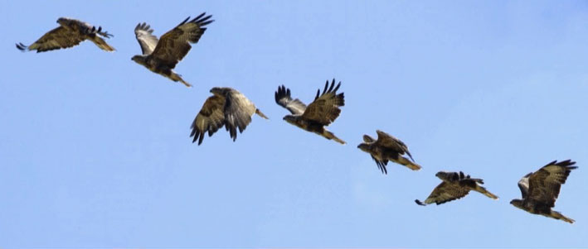
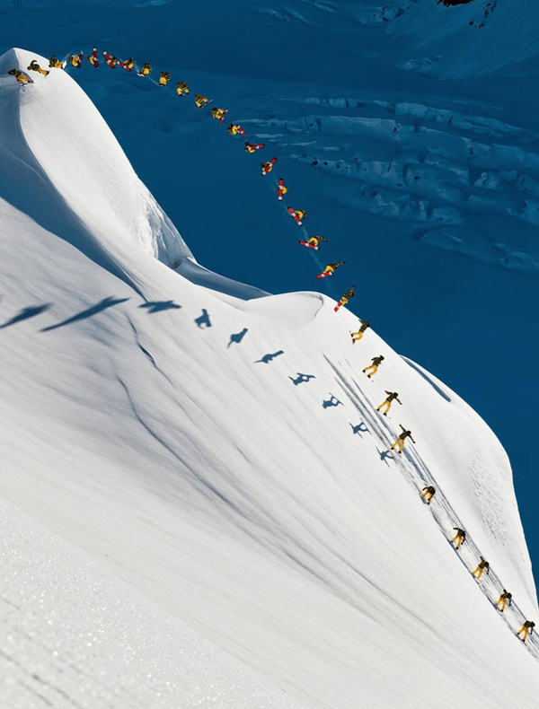

活动过程
［体验交流］ 提供两张频闪照片，要求学生在照片中分别标出鹰和滑雪者各个时刻的位置，并描出二者大致的运动轨迹．在学生体验的基础上开展交流，对鹰的分析交流可在教师引导下完成；对滑雪者的分析交流尽量由生生之间互动完成．
［抽象概括］ 在上述体验交流的基础上，进一步对另一个实例进行抽象、概括，提炼出共性的内容，帮助学生建构质点模型，了解物体抽象为质点的条件．
活动说明 在［体验交流］环节，学生在教师引导下完成对鹰的分析交流过程，选两位学生的作品，进行展示分析．首先，让学生看到这两位学生都在鹰身上画了一个点，用以表示鹰的位置．两位学生都将这些点连了起来，以表示鹰飞行的大致轨迹，两人都能判断出鹰的飞行几乎是一条直线，请学生交流：两人的作品具体有什么不同？其中一张图中，点都是画在鹰的腹部，而另一张图，都画在了鹰嘴上，但是其结果都可以反映出鹰的整体运动，因此在研究鹰在空中的整体飞行运动时可以忽略其形状和大小．
教师可以继续追问：如果用鹰左侧翅膀尖上一点来表示鹰的位置可以吗？如果我们要研究鹰是如何获得飞行的动力和升力的，我们能否把鹰简化为一个点？
在［抽象概括］环节，教师需要适时抛出一些问题，逐步过渡到学生主动质疑，建构质点模型时，我们可以忽略一些次要因素，如鹰的形状和大小，将其看成一个有质量的点．那为什么物体的质量没有被忽略呢？引导学生联系初中学习的惯性，体会质量是影响物体运劫情况的重要因素，不可以被忽略．
设计意图 质点是高中阶段学习中第一个需要建构的物理模型，需要让学生经历模型建构的过程，体验模型建构过程中抽象、概括的思维方法．这里只是给出了建构模型的过程，后面还需要经历“提炼将物体抽象为质点的条件”“将实际情境中的运动物体抽象成质点”等学习过程．

活动2 加速度概念的形成
活动资源 汽车高速行驶和汽车紧急刹车的视频、两款车百公里加速时间的数据．
活动过程
［观察讨论］ 学生观看视频：汽车高速飞驰而过，路人感叹“好快！”；前面没路了，汽车紧急刹车，在道路尽头停止，路人感慨“好快！”．教师引导学生讨论两段视频中“好快”的含义是否相同，体验运动快慢和速度变化快慢的区别．
［计算分析］ 教师提供两辆汽车百公里加速时间的数据，由此让学生体会速度变化有快慢，类比速度的定义，引出描述速度变化快慢的物理量——加速度．学生利用不同汽车的百公里加速时间，计算其加速度的大小，说明这个加速度数值的物理意义，认识用物理量变化率定义新物理量的方法．
活动说明 引入加速度概念的常见情境：飞机、汽车、摩托车在同一起跑线上，开始启动加速，启动初期，摩托车冲在最前，其次汽车，飞机落在最后．这一情境确实会引起学生的认知冲突，但是视频是通过短时间内的位移大小来间接反映速度变化的快慢，直接反映需要引入末速度大小，学生理解起来会非常困难，因此，这里选用汽车高速行驶和紧急刹车的视频进行对比，以避开上述问题．
设计意图 加速度是描述变速运动的重要物理量，也是将运动与力建立联系的关键，因此加速度是形成运动与相互作用观念的核心概念，加速度概念的形成是本单元的教学重点，加速度是描述速度变化快慢的物理量，在日常生活中学生容易感知位置变化的快慢——速度，不容易感知速度变化的快慢——加速度，加速度概念对学生来说是比较抽象的，因此，加速度也是本单元的一个教学难点，本活动设计通过情境引入，让学生关注到实际生活中的运动存在运动快慢和速度变化快慢两类不同的问题，引导学生类比速度的概念，构建加速度的概念．

活动3 描述电梯的运动，并估算电梯上升的高度
活动资源 实地拍摄上海中心大厦的超高速电梯从B2层直达118层“上海之巅”观光厅的视频．
活动过程
［观察计算］ 学生观看视频，将视频中的信息转化为电梯运行的速度一时间列表，具体见下表．
组别 | 1 | 2 | 3 | 4 | 5 | 6 | 7 | 8 | 9 | 10 | 11 | 12 | 13 | 14 | 15 | 16 | 17 | 18 | 19
时间t/s | 0 | 3 | 6 | 9 | 12 | 15 | 18 | 21 | 24 | 27 | 30 | 33 | 36 | 39 | 42 | 45 | 48 | 51 | 54
速度  v/(m·s⁻¹) | 0 | 2.8 | 5.5 | 8.2 | 10.8 | 13.6 | 16.3 | 18.0 | 18.0 | 18.0 | 17.9 | 15.5 | 13.1 | 10.7 | 8.3 | 5.9 | 3.5 | 1.1 | 0

学生根据整理出的数据，分析电梯的运动情况，讨论后达成共识，将电梯的运动简化为：启动阶段匀加速上升，速度达到最大，为18.0 m/s；中间有一段时间匀速上升，速度保持18.0 m/s；制动阶段匀减速上升，速度从18.0 m/s减为0．
学生描述运动的精度是有差异的，有的学生直接从列表中得到0～21 s电梯匀加速上升，21～30 s电梯匀速上升，30～54 s电梯匀减速上升；有的学生运用作图法将电梯的运动描述得更为精准．
学生运用匀变速直线运动规律进行计算的方案一般有两种：一是直接用列表数据，粗略地将前21 s看作匀加速直线运动，最后24 s看作匀减速直线运动，中间9 s做匀速直线运动，然后运用公式计算，二是用作图法，画出v–t图像，计算v–t图像与时间轴所围的面积．
［质疑交流］ 选择不同方案进行计算，将他们的计算结果与上海中心大厦提供的数据（559 m）进行比较．对不同方案进行评价交流．
评价要点 在质疑交流环节，建议开展可持续性评价，本活动的一个特点是基于真实问题的解决，活动要求是根据提供的视频估算电梯上升的高度．假设学生方案就是上述介绍的两种，那么学生应该围绕这两种方案进行交流，应有理有据地表达自己的观点，且证据能够支持自己的观点．下面给出一些评价举例，仅供参考．
方案 | 评价举例 | 说明
方案一 | 粗略地估计，快速、便捷． | 1．学生讨论过程中，教师不要过早介入评价，应采用倾听的方式，给学生们一个示范，同时每位学生交流表达之后，可请其他同伴补充或他组同学质疑．  2．最后教师对生生之间的交流讨论进行整体评价，可参考评价举例，采用“肯定＋指导”的模式（结合每位学生回答的具体内容，肯定其可以借鉴的地方，指出需要改进之处）．
 | 误差与选取的时间间隔有关，此题每3 s采集一组数据，误差也能有效控制．
 | 如果要进一步提高精度，还可以从以下几点改进：一是加速度计算只用了两组数据，可以采用逐差法，减小误差．二是匀加速到18 m/s的时间存在误差，还可以通过计算，提高加速时间、匀速时间、减速时间的精度．
方案二 | 方案容易理解，作图法可以充分利用每一组数据，通过作图可以提高加速时间、匀速时间、减速时间的精度．
 | 作图法需要在方格纸上建立坐标系，准确标出每一组数据对应的点．按作图法画出匀加速、匀速、匀减速的图线，有取平均的效果．作图法的精度与坐标轴标度的选取有关．

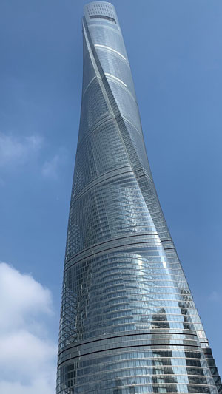
设计意图 学生学习了匀变速直线运动规律后，教师需要在课堂中引导学生运用规律解决生活中的实际问题，让学生在解决问题中加深对匀变速直线运动规律的理解、促进物理学科核心素养的形成．教师选用上海中心大厦（图1–3）从B2层直达118层“上海之巅”观光厅的超高速电梯作为研究对象，实地拍摄电梯运行过程中电梯内的显示屏上显示的速度和楼层等信息不断变化的视频．请学生利用视频中的信息，运用匀变速直线运动规律估算出电梯上升的高度，学生观看视频时每隔3 s记录一次速度，形成整个运动的速度–时间列表，运用列表中的数据，估算电梯上升的高度．由于估算高度这个问题比较开放，学生会用不同的方案，得出不同的结果．教师将学生的计算结果与上海中心大厦提供的数据进行比较，鼓励学生对不同方案进行评价，“质疑交流”环节的创设旨在鼓励学生质疑创新．

3．学生实验
学生实验 用DIS“测量直线运动物体的瞬时速度”
主要器材 力学轨道及附件、光电门传感器、数据采集器、计算机、小车、不同宽度的挡光片．
实验要点
（1）在用光电门传感器进行“测量做直线运动物体的瞬时速度”实验时，光电门测量的是挡光片经过光电门的时间，然后根据挡光片的宽度（即小车的位移），得到运动物体经过光电门时瞬时速度的测量值．
（2）光电门传感器实际上测量的是很小位移或很短时间内的平均速度，使用较窄的挡光片，测得的速度更接近物体经过光电门时的瞬时速度，所以学生在做实验时要改变挡光片的宽度，多做几次实验，观察并记录速度的值并加以比较，体会瞬时速度测量过程中所用的极限方法．
（3）在测量过程中，由于测量工具的精度问题，挡光片并不是越窄越好，学生从中体会测量误差无法避免．

四、评价示例
本单元评价包括四个部分．一是日常课堂活动评价，可以选择本单元的重点活动进行评价，例如对学生在“描述电梯的运动，并估算电梯上升的高度”中的活动表现进行评价，建议围绕活动的两个学习过程展开：［观察计算］环节可以从解决方案、计算过程的视角进行评价，［质疑交流］环节可以从表达能力、质疑能力的视角进行评价．二是日常作业评价，在完成本单元学习后，学生或教师根据作业的正确率、订正率等情况，完成本单元的日常作业评价，三是对用DIS“测量直线运动物体的瞬时速度”学生实验的评价，实验中可以要求学生提交搭建好的实验装置照片、数据处理过程的电脑截屏等证据，完成实验后可以要求学生提交撰写好的实验报告，教师可以根据学生提供的村料完成对学生实验过程的评价，依据实验报告完成对学生实验结果的评价，四是单元检测，教师根据学生在规定的时间内完成本单元检测的情况给出测试的成绩，“教学指引”中已给出课堂活动评价的示例，以下给出部分课堂例题、课后作业及单元检测的示例，供教师参考使用．

示例1
以下情境中，带下划线的物体是否可以看成质点？并简要说明理由．
（1）小红观察蚂蚁拖动饭粒时蚂蚁的肢体是如何分工的．
（2）小明测算蚂蚁拖动饭粒时蚂蚁1分钟爬行的路程．
分析 本题需要根据实际情境，判断物体是否可以抽象成质点．需要根据实际情境，判断研究对象的形状、大小对研究的影响是否可以忽略．如果可以忽略，那么物体就可以简化为有质量的点，也就是可以看成质点．
解答
（1）情境中，蚂蚁的肢体不能看成质点，蚂蚁在拖动饭粒时需要蚂蚁的肢体之间相互分工和配合，肢体的动作是不同的，此时，蚂蚁的肢体的形状、大小不能被忽略，因此，不能将蚂蚁的肢体看成质点．
（2）情境中，蚂蚁可以看成质点．小明需要描绘蚂蚁在1分钟内的运动轨迹，根据运动轨迹可以求出爬行的路程．这样小明可以忽略蚂蚁的形状、大小，将它简化成一个点来进行研究．
属性表
内容 | 涉及的主要素养 | 质量水平分析
质点 | 科学思维中“模型建构” | 能在熟悉的问题情境中应用所学的物理模型．达到水平二．

说明 本示例既可以作为课堂例题使用，也可以作为课后作业、单元检测使用，作为单元检测使用时还可以进一步将问题简化为“哪种情况可以看成质点？简述理由．”这样可以适当减少文字书写量．

示例2
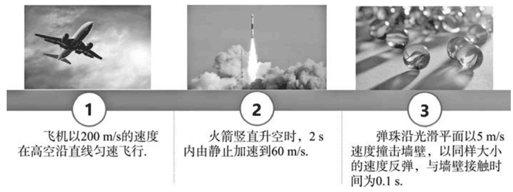
飞机以200 m/s的速度在高空沿直线匀速飞行．
火箭竖直升空时，2 s内由静止加速到60 m/s
弹珠沿光滑平面以5 m/s速度撞击墙壁，以同样大小的速度反弹，与墙壁接触时间为0.1 s．
计算图1–4三种情境中运动物体的加速度，讨论谁的速度最大，谁的速度变化量最大，谁的加速度最大．
分析 本题需要运用加速度公式计算飞机高速飞行、火箭起飞、弹珠撞击墙壁过程中的加速度．运用加速度公式计算时需要注意加速度是矢量，解决直线运动问题时需要设定正方向，通过对计算结果的讨论，让学生在真实情境中理解速度大、速度变化大和速度变化快的区别．
解答
①设飞机飞行方向为正方向，
v₁ = 200 m/s，v₂ = 200 m/s．
Δv = v₂ – v₁ = 0 m/s．
a = $\frac{Δv}{Δt}$= 0 m/s²．
②设竖直向上为正方向．
v₁ʹ = 0 m/s，v₂ʹ = 60 m/s．
Δvʹ = v₂ʹ – v₁ʹ = 60 m/s．
aʹ = $\frac{Δvʹ}{Δtʹ}$= $\frac{60 m/s}{2 s}$= 30 m/s²．
方向竖直向上．
③设弹珠初始运动方向为正方向．
v₁ʺ = 5 m/s，v₂ʺ = − 5 m/s．
Δvʺ = v₂ʺ – v₁ʺ = − 10 m/s．
aʺ = $\frac{Δvʺ}{Δtʺ}$= $\frac{− 10 m/s}{0.1 s}$= − 100 m/s²．

方向与弹珠初始运动方向相反．
讨论（参考）：在上述三种情境中，飞机的速度最大；火箭的速度变化量最大；弹珠的速度变化最快，加速度最大．
属性表
内容 | 涉及的主要素养 | 质量水平分析
加速度 | 物理观念中“运动与相互作用观念” | 能根据具体情境，结合在同一直线上的矢量运算的法则，计算加速度的大小，判断加速度的方向．达到水平二
 | 科学思维中“科学论证” | 能使用计算过程中的直接证据，表达自己的观点．达到水平二．

说明 本示例建议在学生初步形成“加速度”概念后作为课堂例题使用．

示例3
某摩托车做直线运动，其中4 s内其速度变化的关系式为v = 10＋5t（v的单位是m/s，t的单位是s）．请作出对应的v–t图像，并写出一个可用此关系式求解的物理问题．
分析 本题首先需要根据函数表达式（v = 10＋5t），以速度（v）为纵坐标、时间（t）为横坐标，画出摩托车在4 s内的v–t图像．根据v–t图像可以求解的物理问题有：图线的纵坐标截距表示摩托车运动的初速度；图线的斜率表示摩耗车在这段时间内的加速度；图线与时间轴所围的面积表示这段时间内的位移．
解答 根据速度变化关系式画出对应的v–t图像如图1–5所示．
v/(m·s⁻¹)
t/s
4
3
2
1
O
10
30
20
可以求解的物理问题：
①摩托车运动的初速度v₀ = 10 m/s．
②摩托车运动的加速度a = 5 m/s²．
③摩托车在4 s内的位移x = 80 m．
属性表
内容 | 涉及的主要素养 | 质量水平分析
匀变速直线运动规律 | 物理观念中“运动与相互作用观念” | 能用公式、图像等方法描述匀变速直线运动，达到水平二．
 | 科学思维中“科学推理” | 能对比较简单的问题进行分析、推理，获得结论．达到水平二．

说明 本示例若作为课堂例题使用，可以在讲解中强调作图规范，通过提出可以解决的问题来激发学生多角度思考和讨论．若作为课后作业使用，则可以要求学生写出尽可能多的问题，从而引导学生多角度思考．若作为单元检测使用，可以只要求学生写出一个问题，但是需进行等级评分，例如：能根据图像中直接获得的信息进行提问（初速度、某时刻速度等），得部分分数；能对图像数据进行相关计算并对获得的信息进行提问（加速度、位移等），得全部分数．

示例4
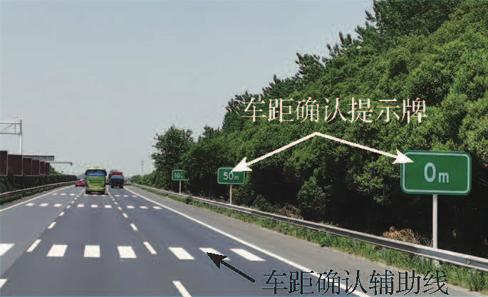
如图1–6所示，汽车以100 km/h的速度行驶于高速公路上的平直车道内，驾驶员突然发现前方100 m处发生了交通事故，在不宜变换车道的情况下随即紧急制动．若汽车刹车性能良好，可在5 s内刹停．试分析该汽车是否会发生交通事故．
《中华人民共和国道路交通安全法实施条例》规定：机动车在高速公路上行驶，车速超过100 km/h时，应当与同车道前车保持100 m以上的距离；车速低于100 km/h时，与同车道前车的距离可以适当缩短，但最小距离不得少于50 m．根据上述计算，分析这一条例的制定依据．
分析 本题中可以将汽车紧急刹车看作是汽车匀减速至静止的过程，先根据已知条件，求出汽车刹车过程中的加速度a，然后根据位移公式求出该过程中汽车的刹车距离．本题的解题方法并不唯一，既可以用匀变速直线运动的公式进行计算，也可以利用v–t图像解决问题．
解答
解法一：
①画分析示意图
a
x
v₀
v_{t} = 0
②表述分析过程
分析示意图如图1–7所示．假设汽车在5 s内的刹车过程可以近似看作是一段匀减速直线运动过程，比较汽车的制动距离与100 m的大小关系，就能判断是否会发生交通事故．
③选择合适的规律
制动加速度
a = $\frac{vt − v0}{t}$
制动距离
x = v₀t＋$\frac{1}{2}$at²．
④进行必要的数学运算
v₀ = 100 km/h≈27.78 m/s，a = $\frac{vt − v0}{t}$ = 5.56 m/s²；
x = v₀t＋$\frac{1}{2}$at² = 27.78 m/s×5 s＋$\frac{1}{2}$×（−5.56 m/s²）×（5 s）²≈69 m＜100 m．
⑤解答
所以不会发生交通事故．
解法二：
根据已知条件，可画出汽车v–t图像如图1–8所示．
v/(m·s⁻¹)
t/s
x
27.8
5
x = $\frac{1}{2}$vt = $\frac{1}{2}$×27.78 m/s×5 s≈69 m＜100 m．
故不会发生交通事故．
讨论（参考）：例题中求得的制动距离为69 m，与交通法规中要求的车距相差比较大，其原因是示例中假定驾驶员发现突发情况立即采取措施，而实际上驾驶员需要短暂的反应时间，在这段时间内车辆依旧以原车速行驶．如果考虑到驾驶员的反应时间，示例中汽车的停车距离还会增加．因此，在高速公路上车速超过100 km/h的汽车应当与同车道前车保持100 m以上的距离，是具有科学依据的．
属性表
内容 | 涉及的主要素养 | 质量水平分析
匀变速直线运动规律 | 物理观念中“运动与相互作用观念” | 能运用匀变速直线运动的公式和图像解决具体的问题．达到水平二．
 | 科学态度与责任中“社会责任” | 能结合计算结果和实际情境，分析交通安全法规制定的依据，认识法规制定的科学性，感悟遵守法规的重要性，达到水平一．

说明 本示例建议作为“匀变速直线运动规律的应用”课堂例题使用，在解法一中特意标出了解题步骤，通过教师讲解示范，让学生了解运用匀变速直线运动规律解题的一般步骤和规范，教师需要关注学生能否利用v–t图像解决问题，引导学生运用图像简洁、直观地处理问题，完成计算后，引导学生分析《中华人民共和国道路交通安全法实施条例》中部分法规的制定依据，让学生体会物理与生活密切联系，养成遵守法规的习惯．

示例5
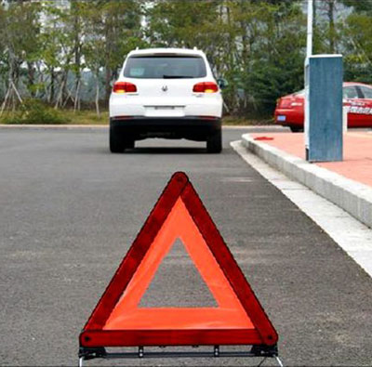
交通安全法规定，车辆在公路上出现故障靠边停车时，应在车后放置三角警示牌（如图1–9所示），以提醒后面驾车司机减速通行．在夜间，有一货车因故障停驶，后面有一小轿车以20 m/s的速度向前驶来，由于夜间视线不好，小轿车司机只能看清前方30 m内的物体，其反应时间为0.6 s，制动后最大加速度的大小为4 m/s²。三角警示牌至少要放在货车后多远处，才能有效避免两车相撞？
分析 本题比较贴近真实的生活情境，涉及两段运动，一是小轿车在驾驶员的反应时间内匀速行驶；二是小轿车在驾驶员采取制动后减速至静止的过程，解题方法也不唯一，既可以用公式计算，也可以用v–t图像来解决．
解答
在反应时间内，小轿车继续做匀速直线运动，此后小轿车做匀减速直线运动直至停止．
根据x = $\frac{v2 − v02}{2a}$可知，a越大，x越小；制动后以最大加速度减速，小轿车将在最短的位移内停下．
反应距离：
x₁ = v₀t = 20 m/s×0.6 s = 12 m．
制动距离：
x₂ = $\frac{v2 − v02}{2a}$= $\frac{0 − （20 m/s）2}{2×（− 4 m/s2）}$= 50 m．
停车距离：
x = x₁＋x₂ = 12 m＋50 m = 62 m．
d = x – 30 m = 32 m．
三角警示牌至少要放在货车后32 m处．
（备注：图像法解题过程略）
属性表
内容 | 涉及的主要素养 | 质量水平分析
匀变速直线运动规律 | 物理观念中“运动与相互作用观念” | 能运用匀变速直线运动的公式和图像解决具体的问题（具体情境较为复杂，涉及两段过程）．达到水平三．
 | 科学态度与责任中“社会责任” | 实际情境涉及交通安全法规，认识法规制定的科学性，感悟遵守法规的重要性．达到水平二．

说明 本示例建议作为“匀变速直线运动规律的应用”课后作业使用，最好与本单元示例4配合使用，课堂讲解和示范有利于学生自主完成课后作业．示例4、示例5也是课内、课外一体化设计的结果．
15 m/s
ETC通道
15 m/s
匀速行驶区间
人工收费通道
收费站中心线
10 m

示例6
ETC是高速公路上不停车电子收费系统的简称．如图1–10所示，汽车以15 m/s的速度行驶，如果过人工收费通道，需要在收费站中心线处减速至0，停车20 s缴费，再加速至15 m/s行驶，如果过ETC通道，需要在中心线前方10 m处减速至5 m/s，匀速到达中心线后，再加速至15 m/s行驶．假设汽车加速和减速的加速度大小均为1 m/s²．
（1）汽车过人工收费通道，从收费前减速开始，到收费后加速结束，总共通过的路程和所需的时间是多少？
（2）如果过ETC通道，汽车通过（1）中路程所需要的时间是多少？
（3）汽车通过ETC通道比人工收费通道节约多长时间？

分析 这是一个贴近学生生活的真实问题，涉及两种情况，一是汽车过人工收费通道，包括从15 m/s减速至0、停车缴费、加速至15 m/s三个过程；二是汽人工收费通道车过ETC通道，包括从15 m/s减速至5 m/s、匀速行驶10 m、加速至15 m/s三个过程．学生最容易出现的错误是，将两种情况总时间的差值等同于可节约的时间，但是汽车在两种情况下行驶的距离并不相同．因此，本题通过铺设第（1）、第（2）小问，进行提示，帮助学生理解．
解答 根据题意，已知：v₁ = 15 m/s，v₂ = 5 m/s，x₀ = 10 m，t₀ = 20 s，a = 1 m/s²．
（1）走人工收费通道，汽车在减速、静止、加速三个阶段通过的位移
x₁ = $\frac{v12}{2a}$×2，
代入数据得x₁ = 225 m．
所用时间
t₁ = $\frac{v1}{a}$×2＋t₀，
代入数据得t₁ = 50 s．
（2）走ETC通道，汽车在减速、匀速、加速三个阶段通过的位移
x₂ = $\frac{v22 − v12}{−2a}$＋x₀＋$\frac{v12 − v22}{2a}$
代入数据得x₂ = 210 m
所用时间
t₂ = $\frac{v2 − v1}{−a}$＋$\frac{x0}{v2}$＋$\frac{v1 − v2}{a}$，
代入数据得t₂ = 22 s．
t₃ = $\frac{x1 − x2}{v1}$，
代入数据得t₃ = 1 s，如果过ETC通道，汽车通过（1）中路程所需时间
t₄ = t₂＋t₃ = 22 s＋1 s = 23 s．
（3）节约时间Δt = t₁ – t₄，代入数据得Δt = 27 s．
属性表
内容 | 涉及的主要素养 | 质量水平分析
匀变速直线运动规律 | 物理观念中“运动与相互作用观念” | 能运用匀变速直线运动的公式解决具体的问题（具体情境较为复杂，涉及两种情况的比较，每种情况都涉及三个过程）．达到水平四．
 | 科学思维中“科学推理” | 能对综合性物理问题进行分析和推理，获得结论并作出解释．达到水平四．

说明 本示例可以作为课堂例题使用，也可以作为课后作业使用，不适合作为全体学生的阶段检测使用，如果作为课堂例题使用，可以将（1）（2）问题删除，直接改为“汽车通过ETC通道比通过人工收费通道节约多少时间？”，看看学生是否考虑到两种情况下汽车通过的距离不相等，还可以将典型错误解法提供给学生，看看学生能否提出质疑，这样，在课堂上作为例题使用时还增加了科学思维中的“质疑创新”素养的培育．

示例7
请你运用自由落体运动的相关知识，选择合适器材，制作一把能直接读出反应时间的反应尺，并测量几位班级同学的反应时间，计算平均值，看看谁的反应最快．提交的成果应包含：反应尺（实物作品）、各位同学的反应时间数据及分析报告．
附：评价量表
评价内容 | 表现标准 | 表现水平（参阅操作说明）
 |  | 自评 | 他评
作品设计 | 【科学】能正确运用相关物理概念及规律，描述设计原理
 | 【可行】所选器材及制作方法简单易行，可操作
制作测量 | 【真实】通过图片、视频、表格等证据，确认你的制作、测量过程真实可信
 | 【规范】制作及测量步骤规范，且和设计方案一致
解释交流 | 【解释】能对结果进行合理解释，具有误差分析意识，能准确描述误差来源
 | 【交流】能提出减小误差的切实可行的措施，或能提出新的可探究问题
教师评语
操作说明：学生和教师对照表现标准，根据符合程度进行表现水平评价，“2”表示完全符合，“1”表示部分符合，“0”表示不符合，满分12分

分析 这是在学习了自由落体运动规律后，布置给学生自主完成的家庭作业，要求学生用自己的作品进行测量、记录、分析，完成报告．布置作业时，教师应将设计的评价量表一起下发，提示学生应该参考评价内容和表现标准进行制作、测量，并按要求记录自己的制作过程及实验过程的数据等．提示学生进行必要的误差分析，同时思考如何改进制作，如何减少误差等．
教师需要后续跟进，展示优秀的学生作品，并严格按评价量表对学生作品进行评价，有条件的话，可利用课堂时间组织有效的交流汇报．
解答 略．
属性表
内容 | 涉及的主要素养 | 质量水平分析
自由落体运动规律 | 物理观念中“运动与相互作用观念” | 能运用自由落体运动规律，解决实际问题．达到水平二．
 | 科学探究中“证据”“解释”“交流” | 能用自己制作的反应尺，完成一项任务；制订方案（可以通过同学、网络等获得帮助）、收集证据、做出分析解释（能撰写实验报告，用学过的物理术语、图表等交流科学探究过程和结果）．达到水平三．

说明 本示例是典型的单元长作业，建议给学生 2 周时间完成．

